Показывать нажатую клавишу — модификатор на экране.
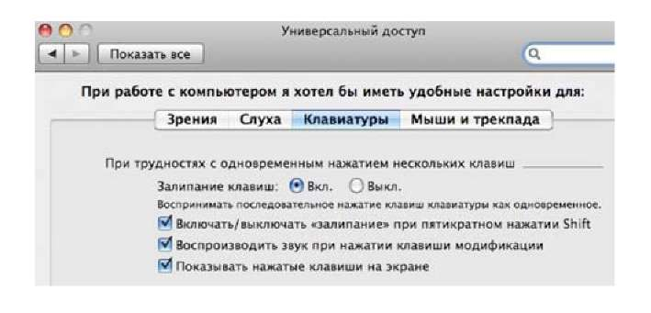
Пример: Когда нужно поменять раскладку клавиатуры с русской на латинскую, требуется одновременное нажатие клавиш «Яблоко» и «Пробел». При включённой опции «Залипание клавиш», нажимаем сначала клавишу «Яблоко», раздается звук-щелчок и на экране появляется значок клавиши-модификатора.
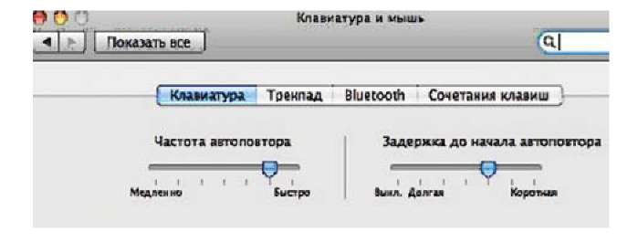
Далее нажимаем клавишу «Пробел» и происходит смена раскладки.
ОТКЛЮЧЕНИЕ АВТОПОВТОРА
(при грубом нарушении мелкой моторики)
Если ребёнок не может сразу оторвать палец от клавиши, нужно отключить автоповтор следующим образом. В меню выбираем вкладки:
ЯБЛОКО — СИСТЕМНЫЕ НАСТРОЙКИ — КЛАВИАТУРА И МЫШЬ — КЛАВИАТУРА
Поставить «Задержку» в позицию «Выключено» и «Автоповтор» в позицию «Медленно».
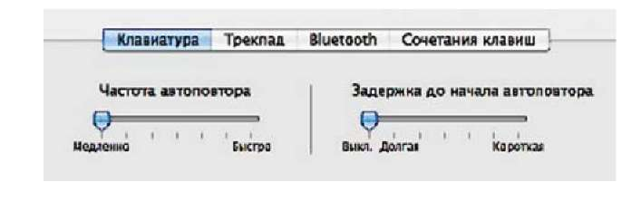
Закрыть окно нажатием на красный крестик.
ВЫВОД НА ЭКРАН ВИРТУАЛЬНОЙ КЛАВИАТУРЫ (при грубом нарушении мелкой моторики)
Если ребёнку сложно нажимать на клавиши стандартной или специальной клавиатуры, но он может пользоваться специальной мышью и выносными кнопками, можно вывести на экран виртуальную клавиатуру.
ЯБЛОКО — СИСТЕМНЫЕ НАСТРОЙКИ — ЯЗЫКИ (ИЛИ РЕГИОНАЛЬНЫЕ НАСТРОЙКИ) — МЕНЮ КЛАВИАТУР
Поставить «галочку» в графе «Клавиатура».
Закрыть окно.
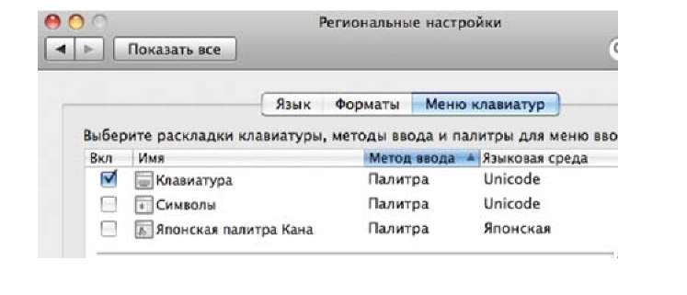
Виртуальная клавиатура выводится на экран следующим образом:
Нажать на флажок в правом верхнем углу экрана, в открывшемся меню выбрать «Показать панель клавиатура».
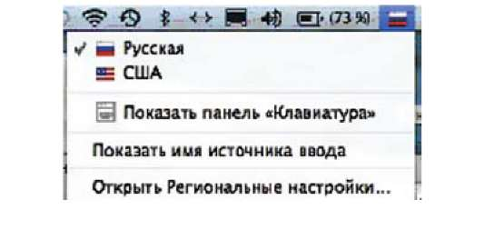
Клавиатуру можно увеличить, нажав на « + ».
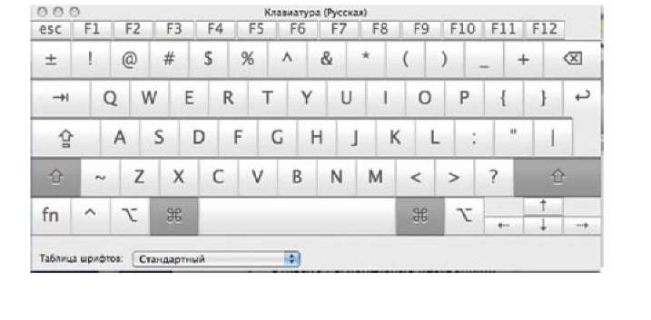
УМЕНЬШЕНИЕ СКОРОСТИ ДВОЙНОГО ЩЕЛЧКА (при грубом нарушении мелкой моторики)
Если ребёнок затрудняется производить двойной щелчок кнопкой мыши, нужно максимально уменьшить скорость двойного щелчка.

ЯБЛОКО — СИСТЕМНЫЕ НАСТРОЙКИ — КЛАВИАТУРА И МЫШЬ — МЫШЬ (ИЛИ ТРЕКПАД)
Скорость двойного нажатия мыши (щелчка) ставим в позицию «медленно».
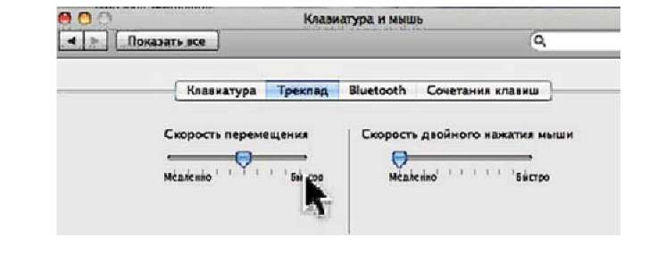
УВЕЛИЧЕНИЕ ЭКРАНА В ОБЛАСТИ ПРОСМОТРА (при нарушении зрения)
Чтобы включить функцию «Увеличение экрана», нужно нажать:
ЯБЛОКО — СИСТЕМНЫЕ НАСТРОЙКИ — УНИВЕРСАЛЬНЫЙ ДОСТУП — ЗРЕНИЕ
Выбрать «включить» в графе Увеличение (Масштаб).
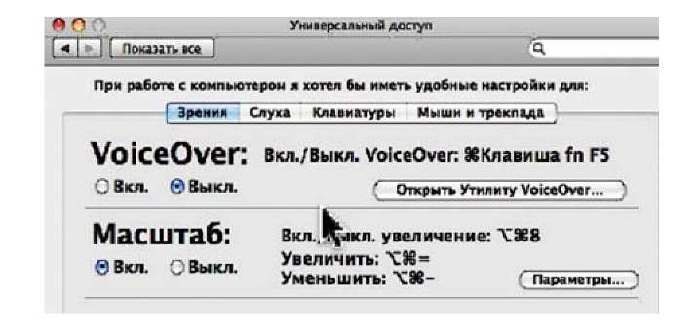
При нажатии трёх клавиш «Яблоко» «alt» «=» область просмотра будет увеличиваться, при нажатии «Яблоко» «alt» «—» — уменьшаться.
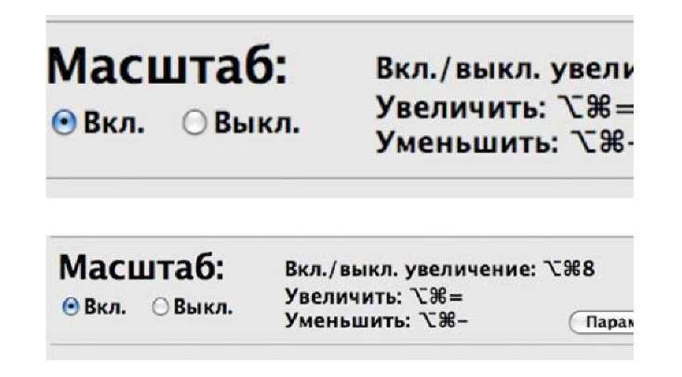
ВКЛЮЧЕНИЕ ФУНКЦИИ «БЕЛОЕ НА ЧЕРНОМ»
(при грубом нарушении зрения)
Если зрение нарушено значительно, можно включить функцию «Белое на чёрном». Люди с тяжёлым нарушением зрения лучше воспринимают текст, написанный белым шрифтом на чёрном фоне.
ЯБЛОКО — СИСТЕМНЫЕ НАСТРОЙКИ — УНИВЕРСАЛЬНЫЙ ДОСТУП — ЗРЕНИЕ
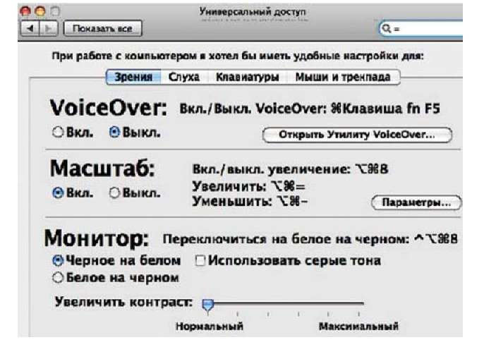
Выбрать: «Экран» — «Белое на чёрном».
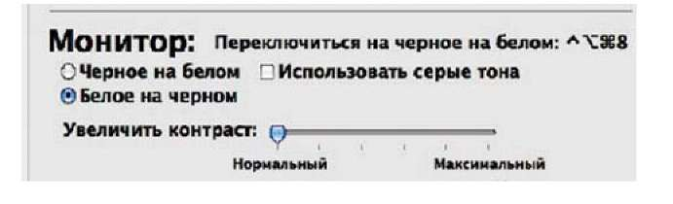
Закрыть окно.
ВКЛЮЧЕНИЕ ФУНКЦИИ «ВСПЫШКА» (при нарушении слуха)
Для детей со сниженным слухом нужно включить функцию «Вспышка при звуке предупреждения».
ЯБЛОКО — СИСТЕМНЫЕ НАСТРОЙКИ — УНИВЕРСАЛЬНЫЙ ДОСТУП — СЛУХ
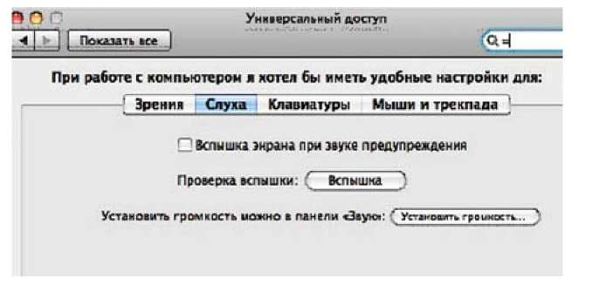
Поставить «галочку» в графе «Вспышка при звуке предупреждения».
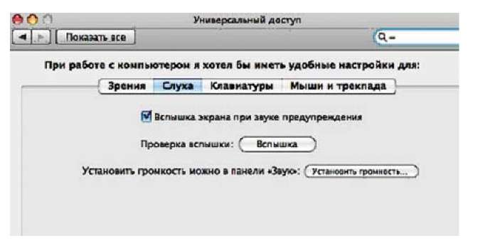
В случае, когда компьютер издаёт звук предупреждения, будет мигать экран.
НАСТРОЙКА ДИНАМИКА НА ВЕДУЩЕЕ УХО, УВЕЛИXЕНИЕ ГРОМКОСТИ (при нарушении слуха)
Если у ребёнка слышит только одно ухо, нужно настроить под него соответствующий динамик.
ЯБЛОКО — СИСТЕМНЫЕ НАСТРОЙКИ — ЗВУК — ВЫХОД
Поставить «Громкость» на «Максимум» и «Баланс» на ведущее ухо (слева или справа).
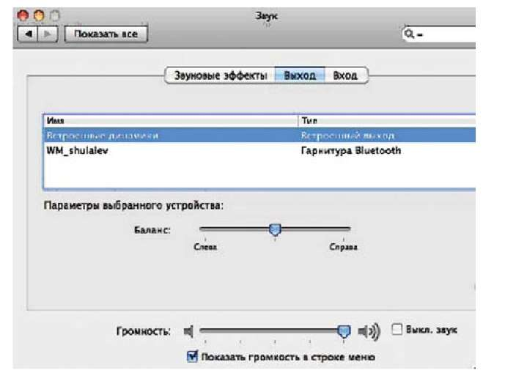
УВЕЛИЧЕНИЕ ЧУВСТВИТЕЛЬНОСТИ МИКРОФОНА (при нарушении голоса)
Если у ребёнка слабый (тихий, хриплый) голос, необходимо максимально увеличить чувствительность микрофона для работы в чате.
ЯБЛОКО — СИСТЕМНЫЕ НАСТРОЙКИ — ЗВУК — ВХОД
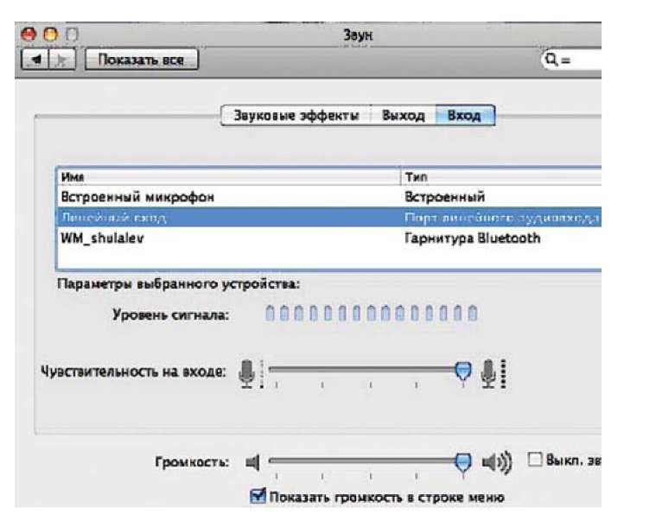
Чувствительность микрофона поставить на максимум (передвинуть рычажок вправо до конца).
5.2. Специальные возможности для платформы Windows
ЗАДЕРЖКА ПЕРЕД ПОВТОРНЫМ
ПЕЧАТАНИЕМ СИМВОЛА
(при грубом нарушении мелкой моторики)
Если ребёнок не сразу может убрать палец с клавиши, нужно уменьшить скорость повтора символа.
ПУСК — ПАНЕЛЬ УПРАВЛЕНИЯ — КЛАВИАТУРА — СКОРОСТЬ
Установить движок в «Задержке перед началом повтора» в позицию «Длиннее», движок в «Скорости повтора» — в позицию «Ниже». Нажать кнопку «OK».
